ЧЕЛЯБИНСКАЯ ОБЛАСТЬ

АДМИНИСТРАЦИЯ
ЗЛАТОУСТОВСКОГО ГОРОДСКОГО ОКРУГА
ПОСТАНОВЛЕНИЕ

20.03.2025 г. | № | 107-П/АДМ
г. Златоуст
О проведении в 2024-2026 годах капитального ремонта в объемах, предусмотренных краткосрочным планом реализации Региональной программы капитального
ремонта общего имущества
в многоквартирных домах Златоустовского городского округа

Руководствуясь частью 6 статьи 189 Жилищного кодекса Российской Федерации, частью 6 статьи 3 Закона Челябинской области от 27.06.2013 г.
№ 512-ЗО «Об организации проведения капитального ремонта общего имущества в многоквартирных домах, расположенных на территории Челябинской области»,
ПОСТАНОВЛЯЮ:
1. В связи с непринятием собственниками помещений в многоквартирных домах, формирующих фонд капитального ремонта на счете регионального оператора, решения о проведении капитального ремонта общего имущества, региональному оператору провести капитальный ремонт общего
имущества в многоквартирных домах Златоустовского городского округа
по адресам: ул. им. Карла Маркса, д. 4; пр. им. Ю.А. Гагарина, 8 линия, д. 9А
в соответствии с региональной программой капитального ремонта
на 2024-2026 годы.
2. Муниципальному казенному учреждению Златоустовского городского округа «Управление жилищно-коммунального хозяйства» уведомить собственников помещений о принятом решении.
3. Пресс-службе администрации Златоустовского городского округа (Валова И.А.) разместить настоящее постановление на официальном сайте Златоустовского городского округа в сети «Интернет».
4. Организацию выполнения настоящего постановления возложить
на руководителя муниципального казенного учреждения Златоустовского городского округа «Управление жилищно-коммунального хозяйства» Брыкунова Д.В.
5. Контроль за выполнением настоящего постановления возложить
на заместителя главы Златоустовского городского округа по инфраструктуре Бобылева В.В.

Глава  Златоустовского городского округа | 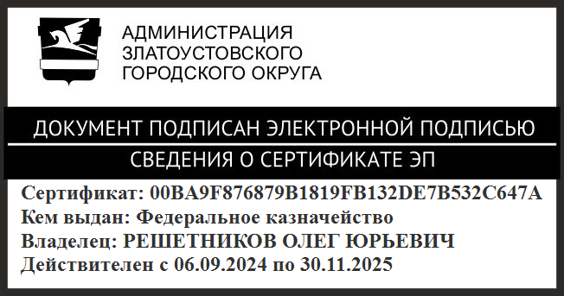 | О.Ю. Решетников

